PRIMER PARCIAL

MATERIA: FUNDAMENTOS DE BASES DE DATOS

PROFESOR: BOGADO, JORGE ULISES

Estimado alumno, en el exclusivo caso en el que el campus no fuera accesible en el momento de querer adjuntar su examen, por favor envíelo a la cuenta distancia........................@caece.edu.ar Esta cuenta estará habilitada sólo en caso de campus no operativo. Si el campus funciona correctamente el examen debe adjuntarse en el espacio reservado a tal fin.

Las consultas se realizan por el **foro abierto en el campus** para el parcial.

NOMBRE Y APELLIDO DEL ALUMNO: Javier Fuchs

DNI: 22214599

**Criterios de Evaluación**:

-Las respuestas deben ser claras y concisas.

-Se corregirán los errores gramaticales y le restarán puntaje a la nota total del examen.

-Coloque su nombre completo en el archivo de entrega y en las hojas del examen

**Consignas:**

Responda las siguientes preguntas:

1 – Una empresa desea optimizar sus ventas online, por lo que contrata un diseñador de bases de datos y le comenta, que a su página de ventas acceden alrededor de 10 mil clientes al día y se venden unos 15 mil productos diarios, además le cuenta que productos son. Cree las tablas que considere necesarias, el diseño lógico de la base de datos e indique el o las relaciones existentes. 3 ptos.

2 - Se quiere diseñar una base de datos relacional para almacenar información sobre los asuntos que lleva un gabinete de abogados. Cada asunto tiene un número de expediente que lo identifica, y corresponde a un solo cliente. Del asunto se debe almacenar el período (fecha de inicio y fecha de archivo o finalización), su estado (en trámite, archivado, etc.), así como los datos personales del cliente al que pertenece (DNI, nombre, dirección, etc.). Algunos asuntos son llevados por uno o varios procuradores, de los que nos interesa también los datos personales. Indique, cuales son las entidades, los atributos (clasifíquelos si puede) y agregue las cardinalidades si cree que son convenientes. 2.5 ptos.

3 - Se quiere diseñar una base de datos relacional para gestionar los datos de los socios de un club náutico. De cada socio se guardan los datos personales y los datos del barco o barcos que posee: número de matrícula, nombre, número del amarre y cuota que paga por el mismo. Además, se quiere mantener información sobre las salidas realizadas por cada barco, como la fecha y hora de salida, el destino y los datos personales del patrón, que no tiene por qué ser el propietario del barco, ni es necesario que sea socio del club. Indique, cuáles son las entidades, los atributos (clasifíquelos si puede) y agregue las cardinalidades si cree que son convenientes. 2.5 ptos.

4 – El flujo de los datos entre el usuario y la base de datos es contralado por ………….. ¿Este flujo de información es unidireccional? Explique su respuesta. 1 pto

5 – De las interrelaciones que conoce y comente cuál le parece más complicada y por qué. 1 pto

Nota: la redacción y los errores que puedan tener serán descontados de la nota final.

RESPUESTAS:

1 –

Para construir el modelo para la base de datos puedo identificar en el relato, que hay ventas online, estas ventas son originadas por clientes (10000 x dia), no va a incidir esta información en el diseño lógico. Lo principal es que se venden una cierta cantidad de productos (15000 x dia), estos Productos (Tabla) que se vendieron tienen que estar relacionados la cantidad que se vende. A esto hay que agregarle que hay Clientes (Tabla) que adquirieron esos Productos mediante las Ventas.

Puedo identificar 2 Entidades / Tablas: Clientes, Productos

Relación, 1 sóla: Productos vendidos a clientes.

Tabla: Clientes

Atributos: CodigoDeCliente (Clave Primaria), Nombre, Dirección, Teléfono (multivaluado), Email (multivaluado)

Tabla: Productos

Atributos: CodigoDeProducto (Clave Primaria), Título, Descripción, Precio

Relación: Productos vendidos a clientes, se obtiene la [Cantidad De Productos Que Se Vende], la interrelación es N-M, cardinalidad binaria, porque hay 2 entidades.

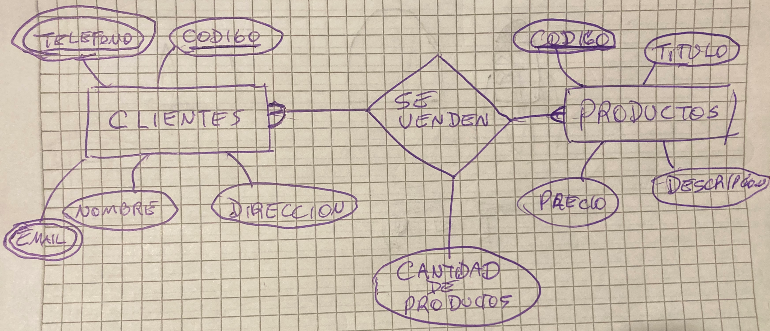

2 -

Entidades: Abogados, Asunto, Clientes.

Atributos de Tabla Abogados:

* DNI: Clave Primaria
* Nombre y Apellido
* Dirección
* Número de Matrícula
* Fecha de ingreso a la firma

Atributos de Tabla Asuntos:

* Número de expediente (Clave Primaria)
* Fecha de Inicio
* Fecha de archivo o finalización
* Estado: en trámite, archivado, etc

Atributos de la tabla Clientes:

* DNI (Clave Primaria)
* Nombre
* Dirección

Relaciones:

* **Llevado por**: Entre entidades **Asuntos-Abogados**, los asuntos **son llevados por** 1 o varios abogados (procuradores). La es interrelación N-M (muchos a muchos), y es cardinalidad binaria.
* **Corresponde a:** Entre **Asunto**-**Cliente**, el Asunto **corresponde a** 1 sólo cliente. La es interrelación es 1-1 (cardinalidad binaria)

3 -

Entidades/Tablas: Socios, Barcos, Salidas, Patrones

Atributos de la tabla Socios:

* Número de socio: Clave Primaria
* Nombre
* Apellido
* DNI
* Dirección
* Teléfono

Atributos de la tabla Barcos:

* Número de matrícula: Clave Primaria
* Nombre
* Número del amarre
* Cuota del barco

Atributos de la tabla Salida:

* Fecha
* Hora
* Destino

Atributos de la tabla Patrones:

* DNI
* Nombre
* Apellido
* Dirección
* Teléfono
* Número de Timonel
* Es socio?
* Es propietario del barco?

Relaciones:

* **Dueño de**: Entre entidades **Socios-Barcos**, el socio **es dueño de** 1 o más barcos. La es interrelación 1-N (uno a muchos), y es cardinalidad binaria.
* **Realizada por**: Entre entidades **Salidas-Barcos**, la salida **es realizada por** 1 barco. La es interrelación 1-1 (uno a uno), y es cardinalidad binaria.
* **Conducida por**: Entre entidades **Salidas-Patrones**, la salida **es conducida por** 1 patrón. La es interrelación 1-1 (uno a uno), y es cardinalidad binaria.

4 –

El flujo de los datos entre el usuario y la base de datos es controlado por el DBMS. ¿Este flujo de información es unidireccional? Explique su respuesta.

El flujo de información es bidireccional, el DBMS hace que fluya la información entre el usuario y la base de datos. El usuario genera información en la base de datos utilizando mediante la programación de un sistema que utiliza. Este sistema es el que últimamente accede a la base de datos y modifica los datos permitidos por las reglas de negocio. Asimismo el DBMS obtiene información de la base de datos y la pone a disposición del sistema que finalmente se lo muestra al usuario.

5 – De las interrelaciones que conoce y comente cuál le parece más complicada y por qué. 1 pto

La interrelación más complicada a mi parecer es N-M, hay una relación muchos a muchos, son muchos registros para acceder, que se conectan con sus claves primarias a muchos otros registros de la otra tabla, también pueden aparecer para definir ahí el/los atributo/s de la relación, por ejemplo cantidad de productos vendidos por clientes.